C言語Ⅲ00 「GUI開発環境の構築」

CUIとGUI
C言語Ⅰではコマンドプロンプト上で起動するCUI（Character User Interface）のプログラムを作成した．CUIでは特定のアルゴリズムに従って演算を行い，結果を数値として出力することは十分可能であるが，結果を図として出力するなど，見た目に訴えかける表現の場合には限界が生じる．本資料では図を扱うことが可能な環境であるGUI（Graphical User Interface）を利用する準備を行う．

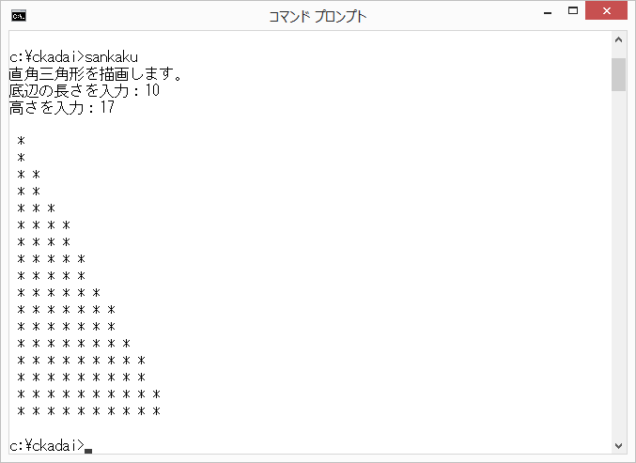
図はCUI環境で直角三角形を描画しようとした場合．
任意の角度に斜め線が引けないため，描写には限界がある．

GUI開発環境の紹介（BCC DeveloperとDXライブラリ）
GUI環境を扱える開発ツールは様々だが,ここではそれらのうちの一つである,BCC DeveloperとDXライブラリのインストール手順と使い方について紹介する.

※この方法はC言語01のプリントで設定したBorland C++ Compiler5.5を利用する．新規のPC等に環境を構築する場合,まずはC言語01の設定（特に環境変数Pathの設定）を行い,動作を確認した上で本手順を踏むこと. 尚,本設定を行った後も従来のコンパイルは引き続き実行できる.
1. BCC Developerの初期設定
1-1. 「bccdev1221」フォルダをCドライブ直下にコピーする.
1-2. 「C言語配布②」の中にある「bcc32.cfg」と「ilink32.cfg」を「c:\borland\bcc55\Bin」の同名のファイルと置き換える.
（C言語01で設定したファイルを上書くことになるが,問題ない.）
1-3. 手順1-1でコピーした「bccdev1221」内の「BccDev.exe」を起動する.
1-4. BCC Developerの初回起動時には環境設定が開くので, コンパイラに「c:\borland\bcc55\Bin\bcc32.exe」を入力して「設定」を押す.

2. プロジェクトフォルダの作成
2-1. メニューバーの「ファイル」から「新規作成」を選択.
2-2. 「ディレクトリ」にプロジェクトファイルの保存場所,「プロジェクト名」に名前を入力し,「OK」を押すとプロジェクトが作成される.
2-3. 再びメニューバーの「ファイル」から「新規作成」を選択.
2-4. 「C/C++ファイル」のタブになっていることを確認し,「ファイル名」を入力する.DXライブラリを使用する場合,ここでの拡張子は「.cpp」とすること.
※「.cpp」はC++言語（C Plus Plus）のソースファイルにつく拡張子である.
※手順2-3と手順2-4を繰り返し,複数の.cppファイルを用意しても良い.

3. DXライブラリ使用準備
3-1. 「DxLib_BCC」の中にある「プロジェクトに追加すべきファイル_BCC用」のフォルダの中身（24個）を作成されたプロジェクトフォルダの中にコピーする.（【2-2で作成したプロジェクト名.bdp】のファイルと同階層に置く.）
3-2. BCC Developer内のメニューバー「プロジェクト」から「プロジェクト設定」を選択し,ターゲットを「コンソールアプリケーション」から「Windows アプリケーション」に変更する.

プログラム例 画面に三角形を表示する
ファイル名：c3-00-Sankaku.cpp
/* ヘッダファイル ------------------------------------------------------- */
#include "DxLib.h"

/* WinMain関数 --------------------------------------------------------- */
int WINAPI WinMain( HINSTANCE hInstance, HINSTANCE hPrevInstance,
LPSTR lpCmdLine, int nCmdShow )
{
int Cr ;

SetBackgroundColor( 255, 255, 255 ) ; // R,G,B色入力で背景を白に設定

if( DxLib_Init() == -1 ) return -1 ; // DXライブラリ初期化

Cr = GetColor( 0 , 0 , 0 ) ; // R,G,B色入力で黒色を取得

// 三角形を描画
DrawTriangle( 100, 100, // 1つ目の頂点のx座標,y座標
100, 420, // 2つ目の頂点のx座標,y座標
480, 420, // 3つ目の頂点のx座標,y座標
Cr , FALSE ) ; // 色の設定,塗りつぶしの有無(TRUE/FALSE)

WaitKey() ; // キーの入力待ち

DxLib_End() ; // DXライブラリ使用の終了処理
return 0 ; // 正常終了
}

注： DXライブラリ使用時はmain関数ではなくWINAPI WinMain関数を用いる.

4. コンパイルとメイク,実行
4-1. メニューバーの「プロジェクト」から「コンパイル」を選択することで,作成したソースファイルのコンパイルが行われる.
4-2. 「プロジェクト」の「メイク」で実行ファイルが作成される.
4-3. 「プロジェクト」の「実行」でプログラムが実行される.
※メニューバー付近のショートカットアイコンを利用すると手間を減らせる.
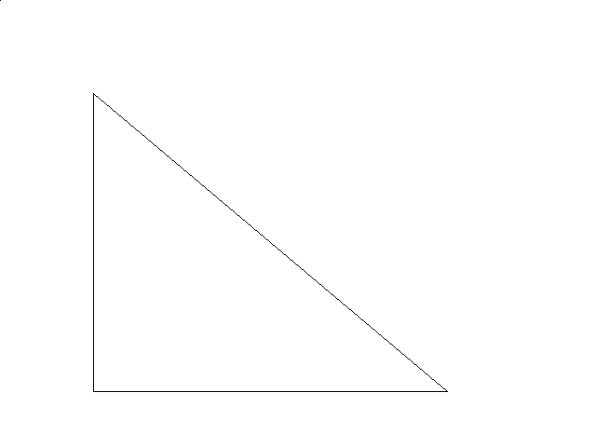
プログラムを実行すると,画面に直角三角形が描画される．

その他のDXライブラリ関数
プログラム例c3-00-Sankaku.cppでは三角形を描画するDrawTriangle関数の他,ユーザーのキー入力を待つWaitKey関数を使用している.このようにDXライブラリではGUI環境に対応した図形描画関数だけでなく,システムを構成するのに便利な 関数も多数用意されている.DXライブラリの関数については必要に応じて検索するか,「DxLib_BCC/help」フォルダ内の「index.html」を開き,「DXライブラリの関数リファレンスマニュアル＆サンプルプログラム」の項を確認すると良い.

DXライブラリ使用に際しての注意（著作権表示）
DXライブラリの使用に当たっては一部著作権表示を必要とするものがある.DXライブラリを用いて「JPG画像」「PNG画像」「OGG音声」のデータを読み込む機能を使用した場合や,GetRand関数を使用した場合はソフトウェアのドキュメントに著作権表示を含めること.また,必須ではないがDXライブラリを使用した場合,その旨を記載することが望ましい.（詳細は「DxLib_BCC」内の「DxLib.txt」を参照）

DXライブラリ以外のGUI環境について
DXライブラリはDirectXと呼ばれるWindowsAPI（WindowsのOS上で動作するAPI（機能命令群））の一種を簡易に動かすためのライブラリであり,その性質上Windows以外のOSに対応させるためには,多くの手順を踏まなければならないか,あるいは移植不可能な場合がある.ここではGUI環境に対応している,DXライブラリ以外のAPIやプログラミングツールを紹介する.

・OpenGL（Open Graphics Library）
オープン仕様のAPIで,Windows,Mac,Linux等で動作するプログラムを作成することができる.iOSやAndroidといった携帯機器向けのOpenGL ESも存在する.

・HSP（Hot Soup Processor）
簡易なプログラミング開発環境を提供する目的で作られたプログラミングツール.元はWindows上での動作のみであったが,バージョン3.3でHSPDishというランタイムパッケージを用いることでiOSやAndroid上でもプログラムを動作させられるようになっている.

他にもJava言語など,GUI環境を実現する方法は多数存在する.自分の開発目的やターゲットの機種に対応した環境を構築すると良い.

<<著作権表示>>
DX Library Copyright (C) 2001-2008 Takumi Yamada.

